**MANUAL TÉCNICO INTERFAZ URILYZER 100**

**Versión 1.0.0**

Tabla de contenido

1 Control de cambios 2

2 Funcionalidad de la aplicación 3

3 Requisitos mínimos de instalación 3

4 Contenido de la carpeta de la aplicación 3

5 Instalación 4

6 Explicación de los archivos de configuración 4

7 Imágenes de la Interfaz URILYZER 100 5

7.1 Ventanas de inicio y ejecución 5

7.2 Ventana URILYZER 100 Conexión 7

7.3 Ventana URILYZER 100 Parametrización 8

8 JSON de Envío 9

9 Recomendaciones 9

# Control de cambios

|  |  |
| --- | --- |
| **FECHA DEL CAMBIO** | **DETALLE DEL CAMBIO** |
| 14/10/2023  v1.0.0 | SOP-15946, Nueva interfaz de comunicación [UL0100Pro] para Live LIS |
|  |  |

# Funcionalidad de la aplicación

Interfaz Unidireccional, la cual envía resultados de los exámenes procesados del analizador URILYZER 100 al Web servicie expuesto para LIVE LIS. Los resultados se obtienen por medio de envío de tramas ASTM por parte del analizador y posteriormente son procesados, enviados al WS.

# Requisitos mínimos de instalación

* Sistema operativo, Win 7 SP1 o superior (preferiblemente por temas de compatibilidad Windows 10).
* Framework 4.8 o superior (por temas de compatibilidad los pcs que tengan Windows 7 no permite actualizar a versión 4.8).
* Espacio mínimo disponible en Disco 10 GB.
* Memoria RAM 4 GB o superior.
* Procesador 2 GHz o superior.

# Contenido de la carpeta de la aplicación

**Carpeta:** Interfaz URILYZER 100

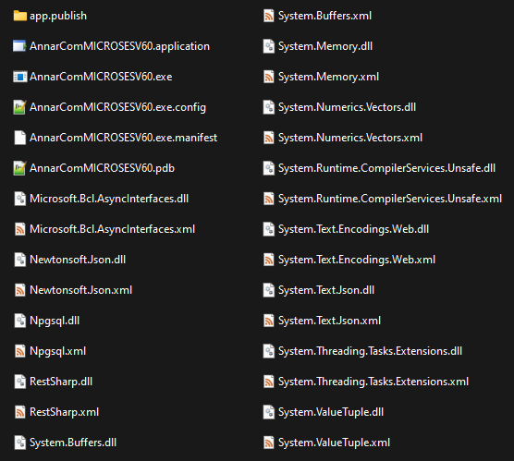

**Imagen 4.1**

# Instalación

* Si no se tiene Framework 4.8 instalado, se baja la aplicación y se procede a instalarla.
* Se copia la carpeta en el disco C: o D: no tiene restricciones de ubicación ni de nombre, ejemplo en C:\ URILYZER 100
* Crear carpeta para el manejo de los LOGS de la aplicación; esta se puede crear en el disco C: o D:, no tiene restricciones de ubicación ni de nombre.

# Explicación de los archivos de configuración

En cada carpeta hay un archivo de configuración, se explican a continuación la configuración de cada archivo:

**Archivo 1:** URILYZER 100**.exe.config**

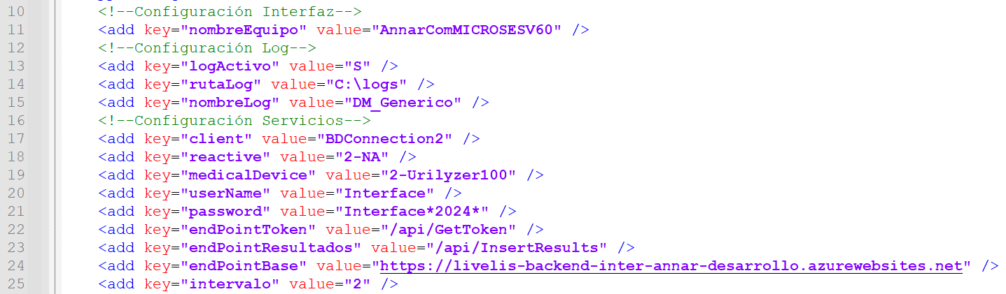

**Imagen 6.1**

**Línea 11:** Se configura el nombre del Equipo.

**Línea 13:** Se configura si desea generar o no, archivo log. “S” si lo genera, “N” no lo genera.

**Línea 14:** Se configura la carpeta para guardar los Log de auditoría y soporte.

**Línea 16:** Se configura nombre del log, para guardar los archivos de auditoría y soporte.

**Línea 17:** Se configura cabecera de cliente, para el consumo de los servicios de LIVE LIS.

**Línea 18:** Se configura el nombre del reactivo para el respectivo envió del objeto JSON en el WS**.**

**Línea 19:** Se configura el nombre del dispositivo médico para el respectivo envió del objeto JSON en el WS**.**

**Línea 20:** Se configura el nombre de usuario para el consumo del WS**.**

**Línea 21:** Se configura la contraseña para el consumo del WS**.**

**Línea 22:** Se configura el ENDPOINT para obtener el Token en el envío de resultados al WS. Solo debe agregarse el recurso que obtiene el token, tal como se muestra en la imagen.

**Línea 23:** Se configura el ENDPOINT para enviar de resultados al WS.Solo debe agregarse el recurso que recibe los resultados, tal como se muestra en la imagen.

**Línea 24:** Se configura el ENDPOINT base para el consumo de los servicios**.**

**Nota:** las demás líneas se dejan tal cual como están configuradas. Los puertos de conexión se seleccionan directamente desde la interfaz.

# Imágenes de la Interfaz URILYZER 100

## Ventanas de inicio y ejecución

* Ejecute el archivo “URILYZER 100.exe” dentro del folder de la interfaz.
* Una vez ejecutada la interfaz, a continuación, aparecerá una ventana como la siguiente:

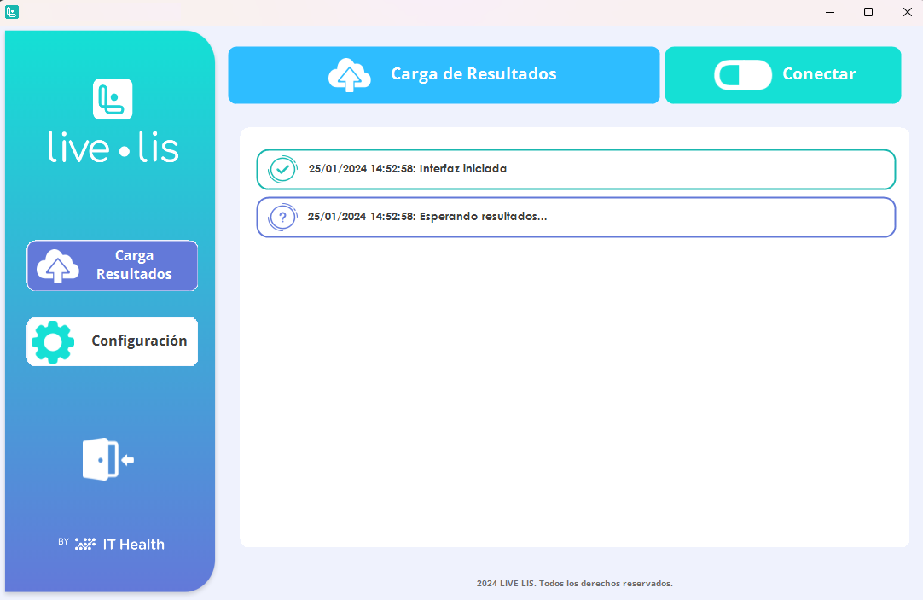

**Imagen 7.1**

* Para limpiar el terminal puede dar clic en el logo del LIVE LIS (Imagen 7.2, recuadro 1.)
* Para iniciar la comunicación con el analizador, dar clic en conectar (Imagen 7.2, recuadro 2).

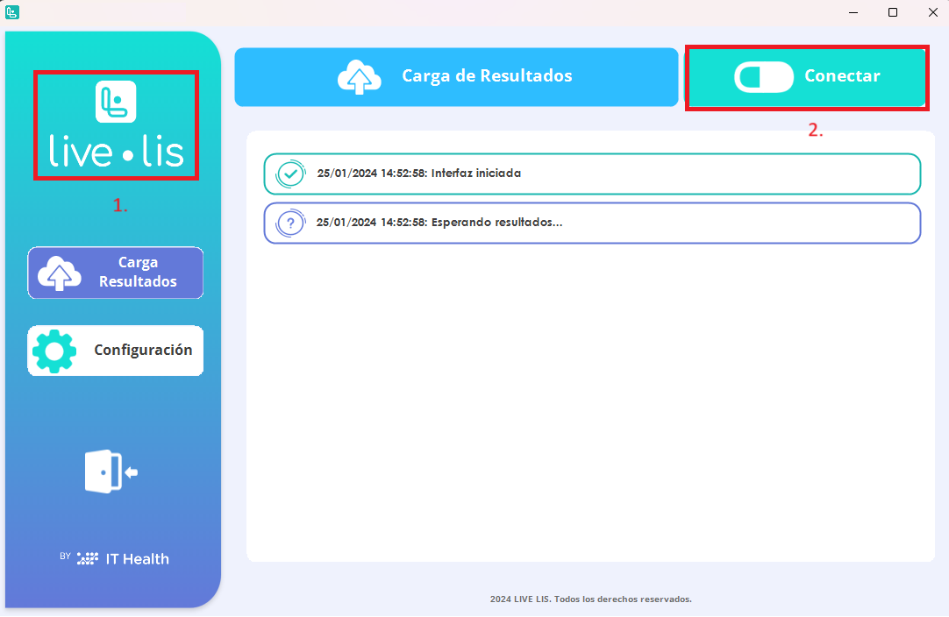

**Imagen 7.****2**

* Para realizar cambios en la configuración del puerto y/o variables de comunicación, dar clic en el título de la interfaz (Imagen 7.3, recuadro 1)

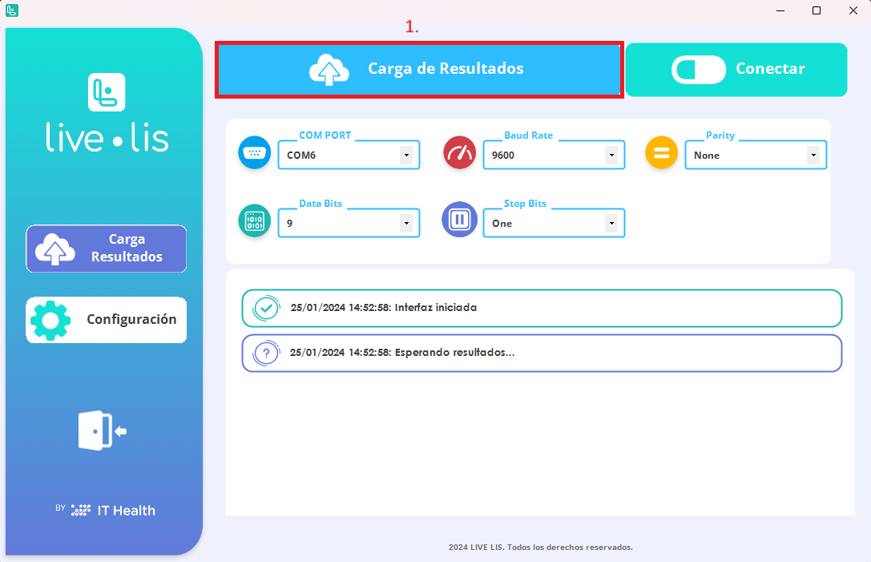

**Imagen 7.3**

## Ventana URILYZER 100 Conexión

* Para ingresar a la configuración de la interfaz, dirigirse a la pestaña “configuración” que se encuentra en el menú del lado izquierdo.

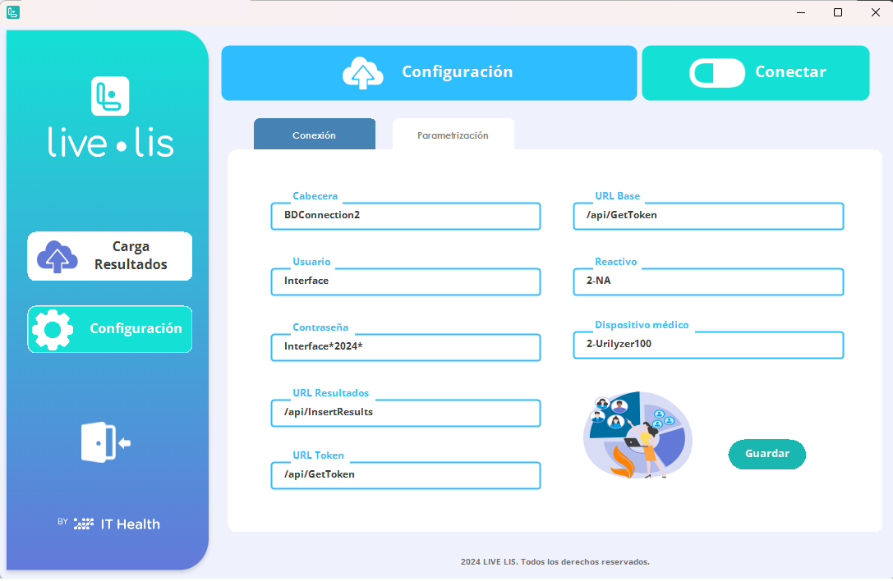

**Imagen 7.4**

**Pestaña “conexión”**

Se deben completar los campos:

* **Cabecera:** hace referencia al header para enviar al WS (Variable *Client* del config).
* **Usuario**: hace referencia al username para el WS. (Variable *userName* del config).
* **Contraseña:** hace referencia al password para el WS. (Variable *password* del config).
* **URL Token:** Se configura parte de la URL (recurso) para la obtención del Token WS. (Variable *endPointToken* del config).
* **URL Resultados**: Se configura parte de la URL (recurso) para el envío de resultados al WS. (Variable *endPointResultados* del config).
* **URL Base**: Se configura la URL para el envío de resultados al WS. (Variable *endPointBase* del config).
* **Dispositivo Médico:** Se configura el dispositivo médico que es obligatorio en el envío del JSON al WS. (Variable *medicalDevice* del config).
* **Reactivo:** Se configura el nombre del reactivo que es obligatorio en el envío del JSON al WS, (Variable *reactive* del config).

## Ventana URILYZER 100 Parametrización

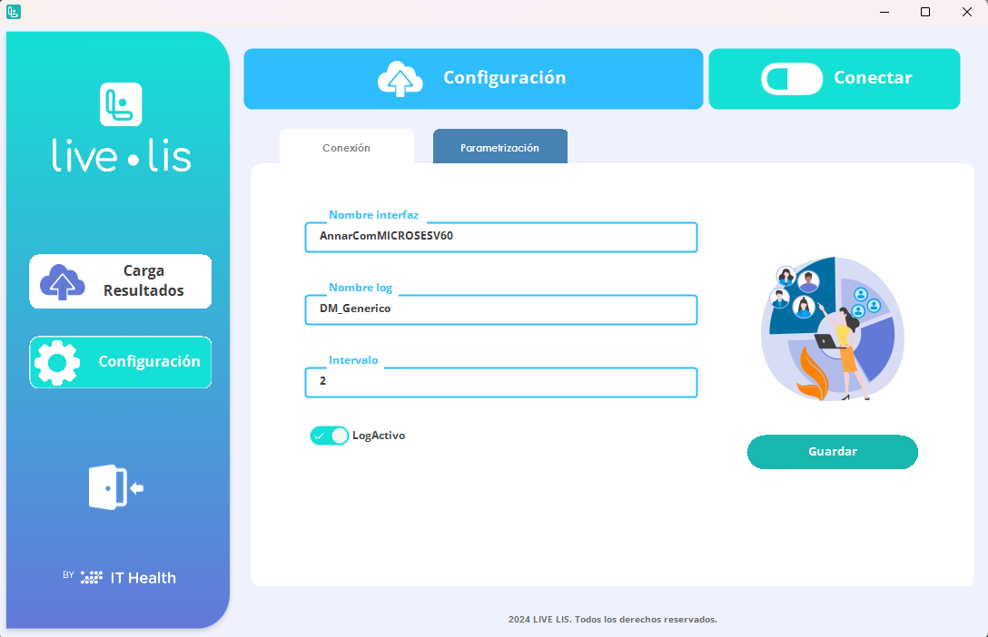

**Imagen 7.5**

**Pestaña “Parametrización”**

Se deben completar los siguientes campos:

* **Log Activo:** Botón para activar y desactivar la creación del archivo log. (Variable *logActivo* del config).
* **Nombre Interfaz:** Hace referencia al nombre de la interfaz en ejecución. (Variable *nombreEquipo* del config).
* **Nombre Log:** Hace referencia al nombre del log. (Variable *nombreLog* del config).
* **Intervalo:** Hace referencia al tiempo o intervalo de tiempo que tardará la interfaz para iniciar nuevamente la persistencia de comunicación al analizador. (Variable *intervalo* del config).

# JSON de Envío

{

  "sampleNumber": "0062080326",

  "analyte": "1-ed",

  "medicalDevice": "2-LauPrueba",

  "reactive": "prueba yx reactivo 1",

  "result": " E90"

}

# Recomendaciones

* Cuando hacemos mención a los “recursos” del servicio web, en la variables del config ***endPointToken*** y ***endPointResultados***, hacemos referencia a que solo debe agregarse parte del endpoint del servicio, de esta manera:

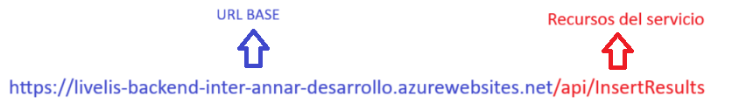

La imagen muestra el ***endpoint*** completo para el consumo del servicio que recibe los resultados de los analitos. Sin embargo, en la variable ***endPointBase,*** solo se configurará lo que está en azul y para la variable ***endPointResultados***, solo debe configurarse lo que está en rojo. Este comportamiento, también aplica para la variable de config ***endPointToken***.